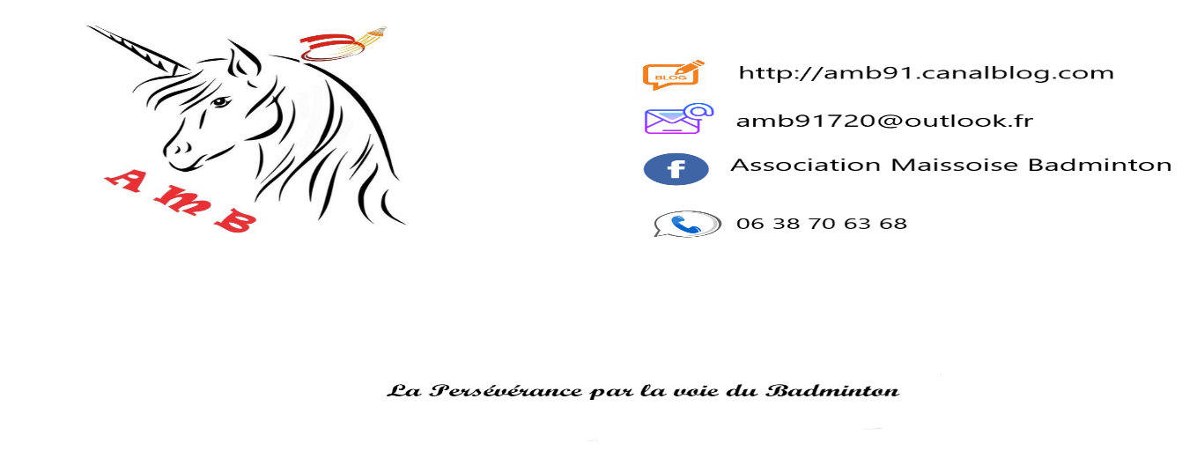
Association Maissoise & Moignacoise

Badminton : saison 2026 -2027
  Adultes | 125€
  Jeunes 16 ans | 120€
  6 séances par semaine/an
  Competitions Interclubs Mixtes, masculins,
  Coupe 91, Loisirs
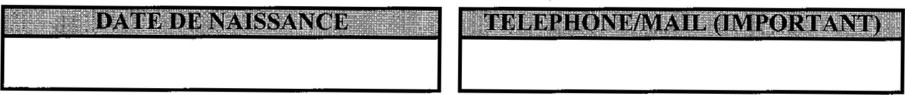
( rayer la mention inutile )
Competitions interclubs mixtes, masculins, veterans et Coupe91 = 10€ (forfait volants et inscriptions)
Competitions Interclubs Loisirs 0€ (inscriptions gratuites)

